**Phần 1: Sương sương để hiểu về partial**

Phân chia mã nguồn lớp (class, interface) ra thành nhiều file partial

Là kỹ thuật phân chia code lưu trữ ở nhiều file khác nhau -> **khi biên dịch thì nó tổng hợp lại thành 1**

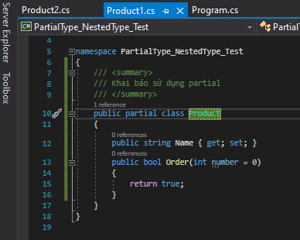

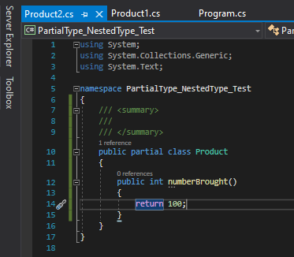

**Lưu ý:**

Khi sử dụng partial cần chủ ý, tất cả phải có từ khóa **partial.**

**Phần 2: Partial với phương thức**

Mục đích: chia làm 2 nơi:

+ 1 nơi để khai báo

+ 1 nơi để triển khai code

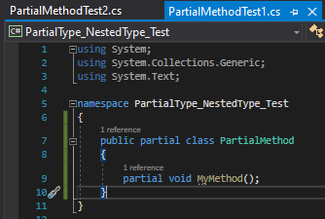

Nơi khai báo

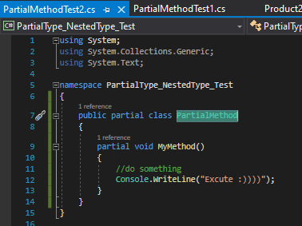

Nơi triển khai

**Phần 3: Class lồng nhau kiểu Nested trong C#**

Trong C# cho phép khai báo 1 class, interface, struct trong 1 class khác -> được gọi là nested type

public class Container

{

public class Nested

{

public Nested() { }

}

}